**Buổi Thực Hành 4**

B2203459-TranNhuNguyen

2. Tạo Cookies

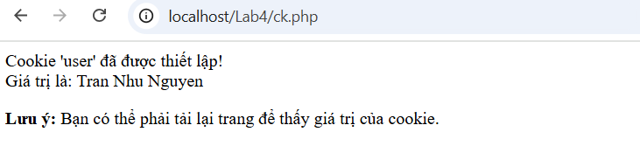

1. Tạo 1 trang đăng ký người dùng với mật khẩu được mã hóa.

Tạo ccsdl bán hàng:

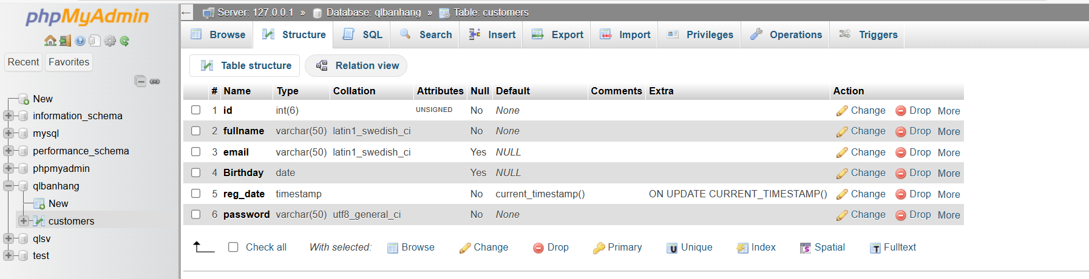

Tạo formnhap.php

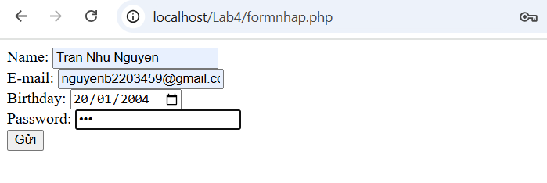

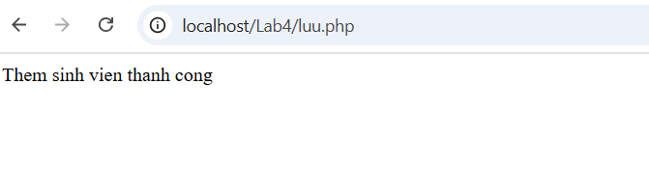



Login

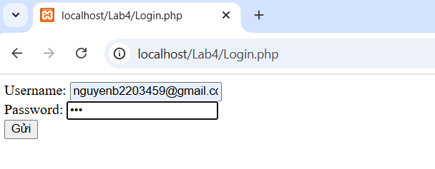

Mật khẩu sai



Mật khẩu đúng

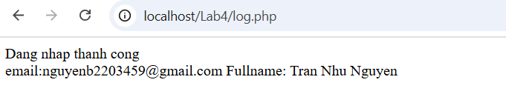

1. Dùng Cookies lưu lại tên đăng nhập, email và điều hướng.

Homepage.php

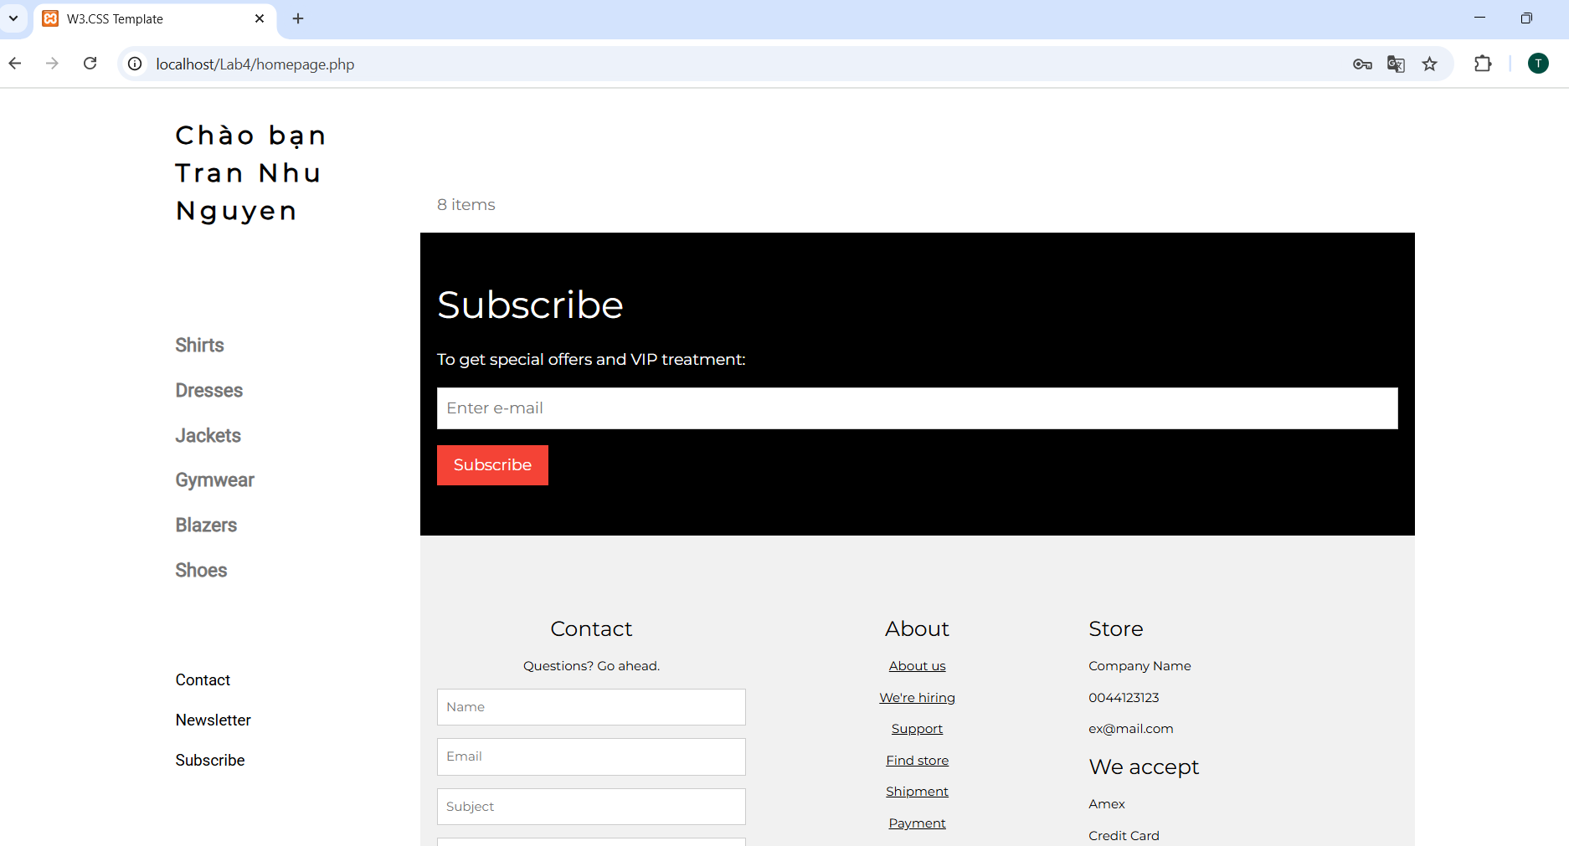

1. Upload tập tin.

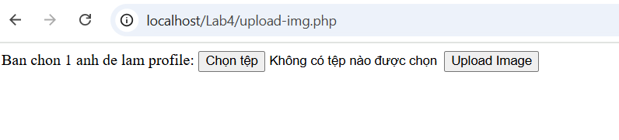

Tập tin upload.php xử lý hành động

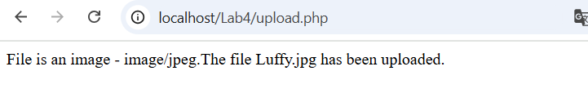

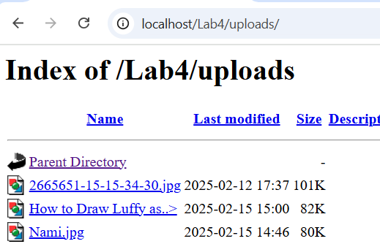

Upload-csdl

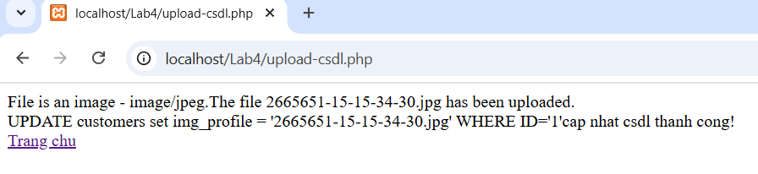

Update homepage

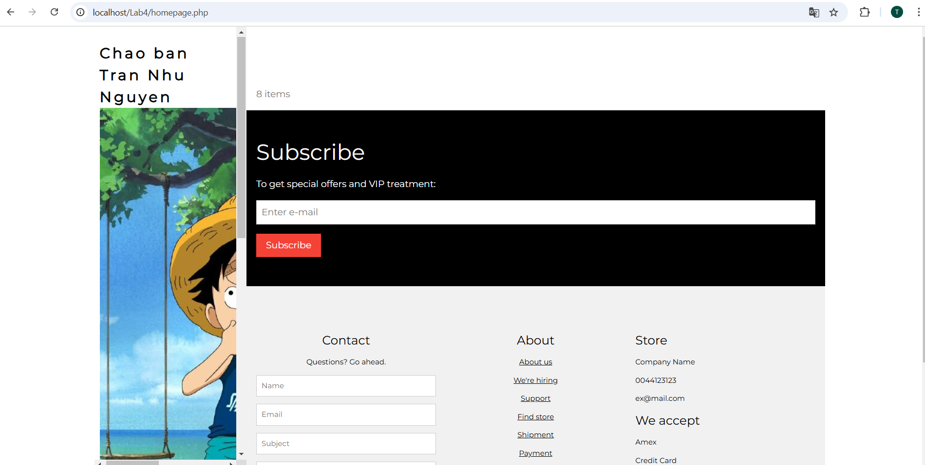

Dữ liệu đã được đưa vào mảng và hiển thị

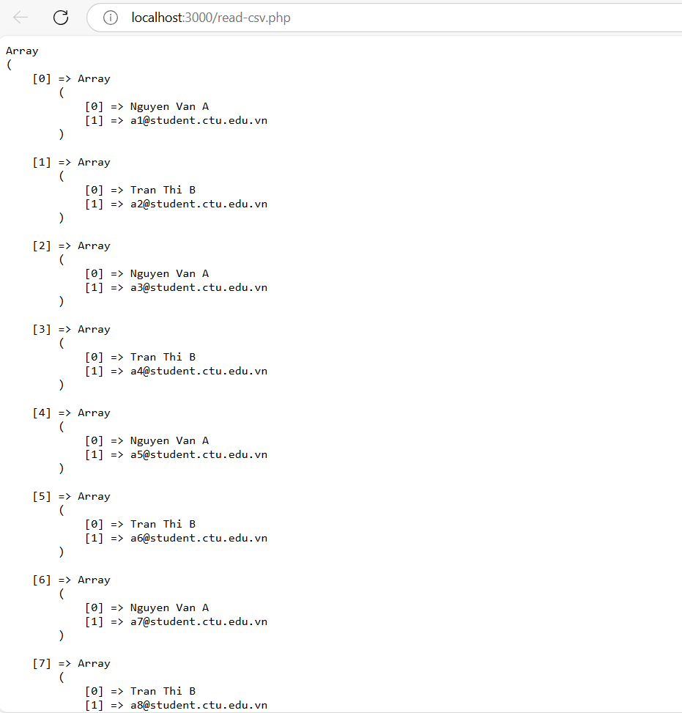



SQL injection là một trong những kỹ thuật tấn công web phổ biến nhất, hacker có thể can thiệp bằng cách chèn các câu lệnh truy vấn SQL, các mã độc hại vào các trường đầu vào của ứng dụng để phá hủy cơ sở dữ liệu, ví dụ như:

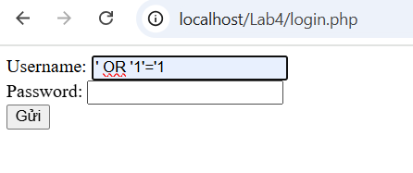

Cách ngăn chặn:

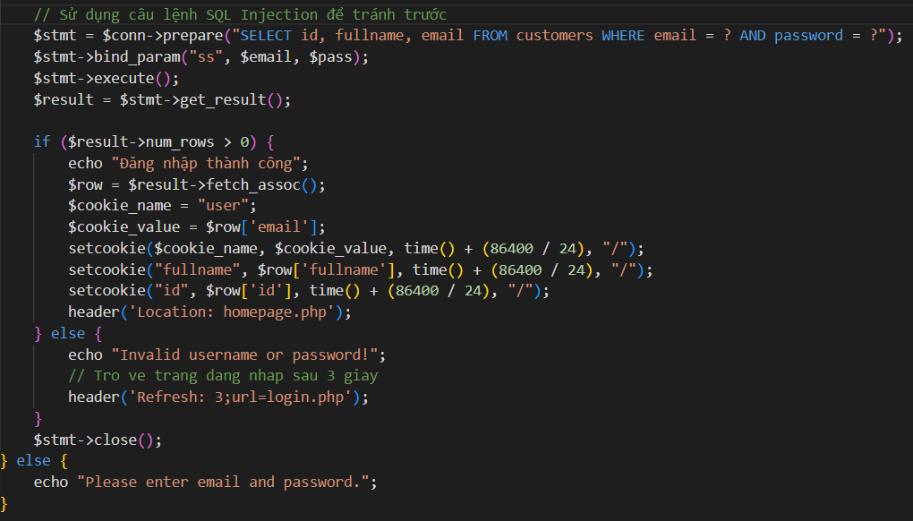

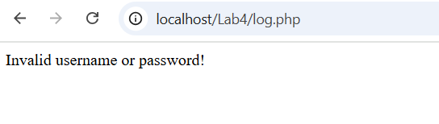



* Cookie thường được sử dụng để xác định người dùng. Cookie là một tệp nhỏ mà máy chủ nhúng trên máy tính của người dùng. Mỗi lần cùng một máy tính yêu cầu trang với một trình duyệt, nó cũng sẽ gửi cookie. Với PHP, bạn vừa có thể tạo và truy xuất giá trị cookie.
* Một cookie được tạo với chức năng.setcookie()

Cú pháp: setcookie(name, value, expire, path, domain, secure, httponly);

+name: tên của cookie sẽ được lưu trữ trên trình duyệt người dùng và được gửi lại đến máy chủ trong các yêu cầu tiếp theo.

+value: giá trị mà cookie sẽ lưu trữ.

+ expires: Thời gian hết hạn của cookie.

+path: Đường dẫn trên máy chủ mà cookie sẽ có hiệu lực.

+domain: ên miền mà cookie sẽ có hiệu lực.

+secure: Xác định liệu cookie chỉ được truyền qua kết nối HTTPS hay không.

+httponly: Xác định liệu cookie chỉ có thể được truy cập thông qua HTTP(S) và không thể được truy cập bởi JavaScript.

Chỉ tham số name là bắt buộc. Tất cả các thông số khác là Tùy chọn.

* Lưu cookie : setcookie("username", "David", time() + 3600, "/");
* Sửa giá trị cookie: setcookie($cookie_name, $cookie_value, time() + (86400 * 30), "/");
* Xóa cookie: setcookie("user", "", time() - 3600);
* Lấy cookie:

if(isset($_COOKIE["username"])) {

echo "Username: " . $_COOKIE["username"];

} else {

echo "Cookie không tồn tại";

}

Session trong PHP là một cơ chế trong lập trình web, lưu trữ thông tin người dùng được sử dụng trên nhiều trang trên máy chủ trong suốt thời gian truy cập web của họ, thông qua ID duy nhất của họ để đăng nhập.

* Lưu giá trị :

$_SESSION['user_id'] = @123;

$_SESSION['user_name'] = 'Rose';

* Lấy giá trị :

$user_id = $_SESSION['user_id'];

echo $user_id;

* Xóa 1 giá trị cụ thể :

unset($_SESSION['user_name']);

Xóa hết :

session_destroy();



|  |  |  |
| --- | --- | --- |
|  | Cookie | Session |
| Định nghĩa | Lưu trữ dữ liệu trên trình duyệt của người dùng. | Lưu trữ dữ liệu trên server. |
| Vị trí lưu trữ | Trình duyệt (Client-Side). | Máy chủ (Server-Side). |
| Thời gian | Có thể thiết lập thời gian hết hạn. | Chỉ tồn tại trong thời gian người dùng duyệt web và sẽ hết hạn khi phiên làm việc kết thúc hoặc sau một khoảng thời gian nhất định không hoạt động. |
| Bảo mật | Bảo mật thấp | Bảo mật cao |
| Dữ liệu | Bị giới hạn tối đa 4KB | Không bị giới hạn, bị thuộc vào bộ nhớ server |

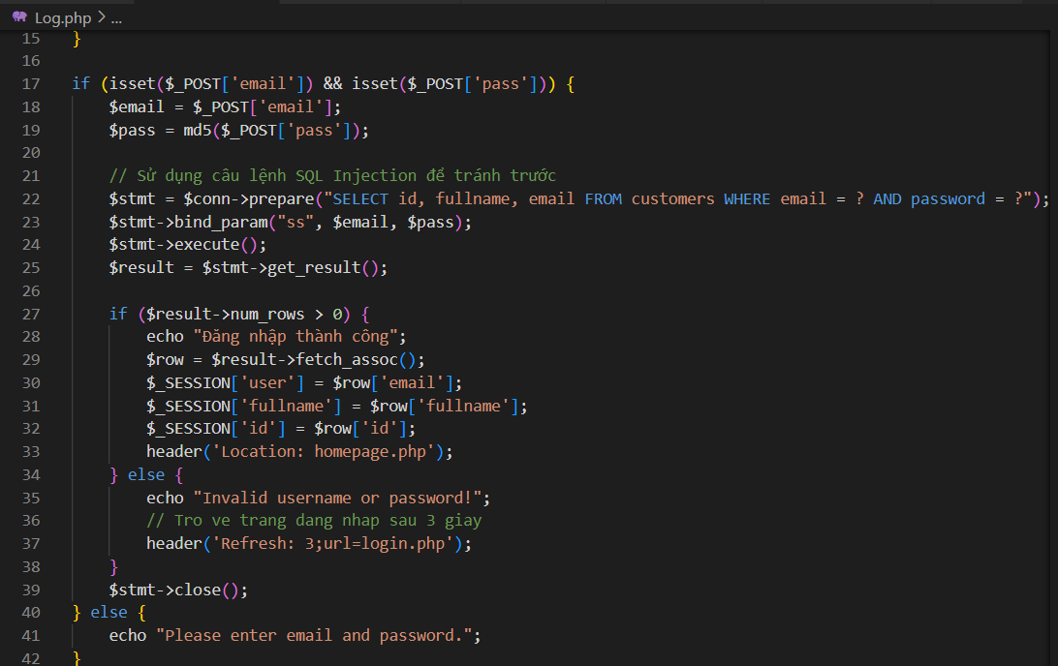

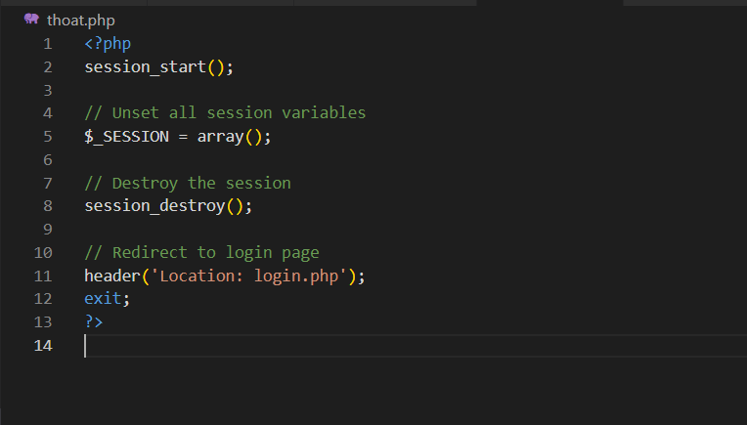

Chức năng logout.

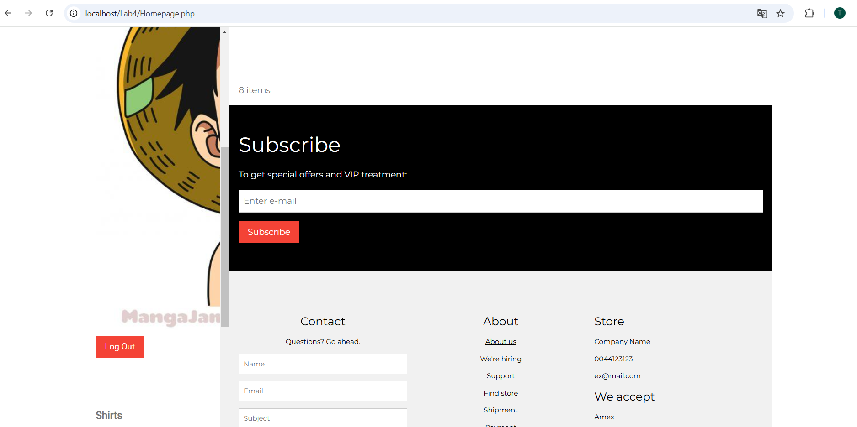



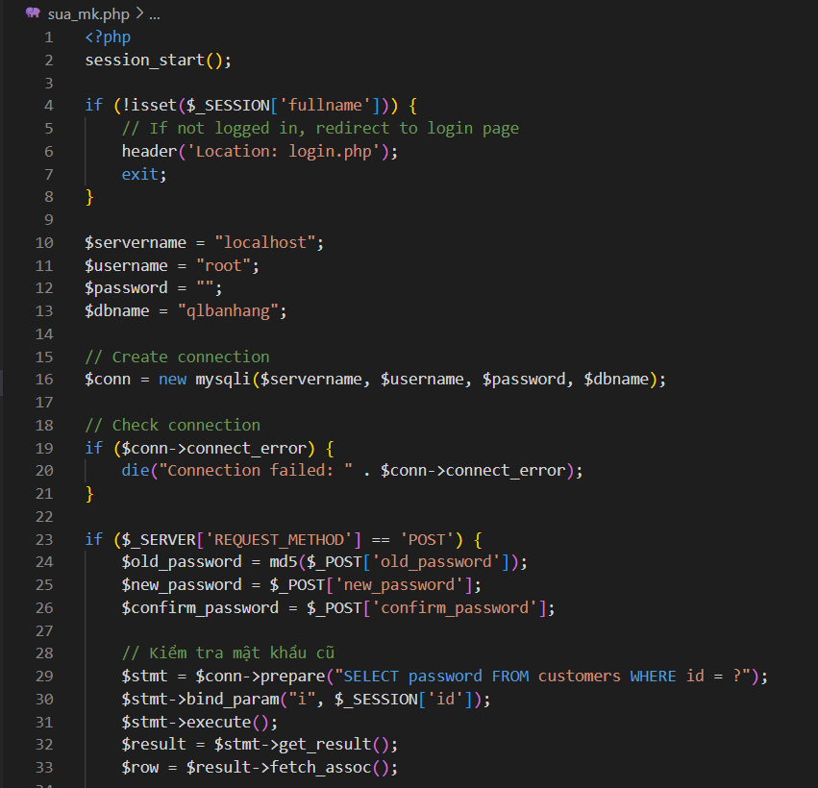

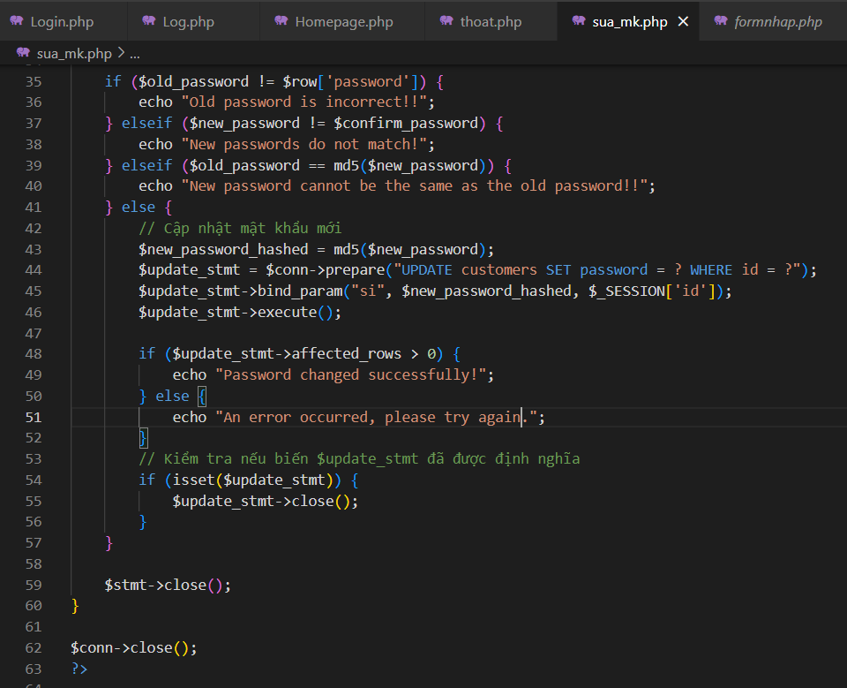

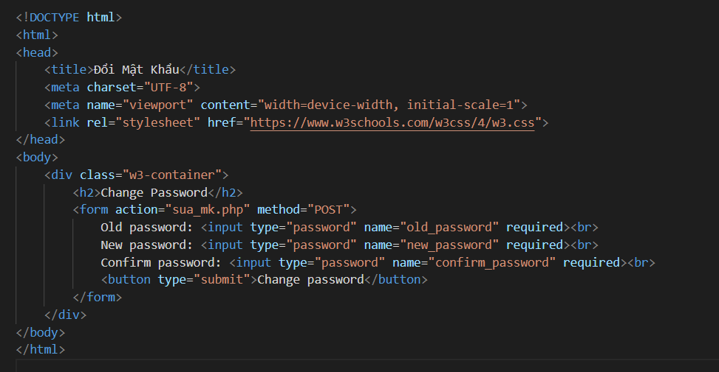

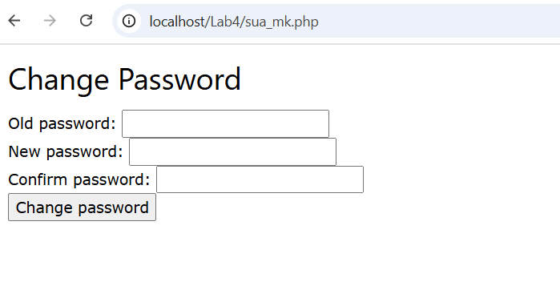

Khi nhập sai

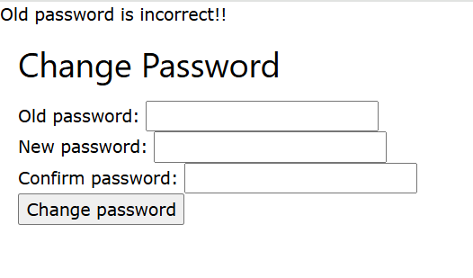

Khi nhập đúng.

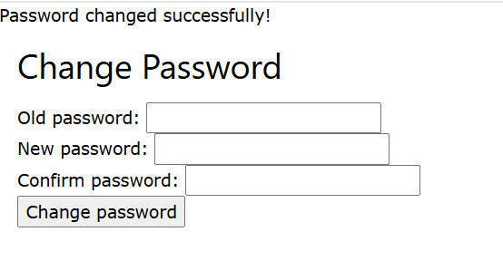



**Trước tiên, hãy đảm bảo rằng PHP được định cấu hình để cho phép tải lên tệp**. Trong tệp "php.ini" của bạn, hãy tìm kiếm chỉ thị và đặt nó thành Bật:file_uploads.

* Thủ tục như sau: file_uploads = On

**Tiếp theo, tạo một biểu mẫu HTML** cho phép người dùng chọn tệp hình ảnh mà họ muốn tải lên:

<!DOCTYPE html>

<html>

<body>

<form action="upload.php" method="post" enctype="multipart/form-data">

Select image to upload:

<input type="file" name="fileToUpload" id="fileToUpload">

<input type="submit" value="Upload Image" name="submit">

</form>

</body>

</html>

Một số quy tắc cần tuân theo cho biểu mẫu HTML ở trên:

* Đảm bảo rằng biểu mẫu sử dụng method="post"
* Biểu mẫu cũng cần thuộc tính sau: enctype="multipart/form-data". Nó chỉ định loại nội dung nào sẽ sử dụng khi gửi biểu mẫu
* Nếu không có các yêu cầu trên, quá trình tải lên tệp sẽ không hoạt động.

**Tạo tập lệnh PHP tệp tải lên**

<?php

$target_dir = "uploads/";

$target_file = $target_dir . basename($_FILES["fileToUpload"]["name"]);

$uploadOk = 1;

$imageFileType = strtolower(pathinfo($target_file,PATHINFO_EXTENSION));

// Check if image file is a actual image or fake image

if(isset($_POST["submit"])) {

$check = getimagesize($_FILES["fileToUpload"]["tmp_name"]);

if($check !== false) {

echo "File is an image - " . $check["mime"] . ".";

$uploadOk = 1;

} else {

echo "File is not an image.";

$uploadOk = 0;

}

}

?>

Giải thích tập lệnh PHP:

$target_dir = "uploads/" - chỉ định thư mục nơi tệp sẽ được đặt

$target_file chỉ định đường dẫn của tệp sẽ được tải lên

$uploadOk=1 chưa được sử dụng (sẽ được sử dụng sau)

$imageFileType giữ phần mở rộng tệp của tệp (viết thường)

Tiếp theo, kiểm tra xem tệp hình ảnh là hình ảnh thật hay hình ảnh giả

**Kiểm tra xem tệp đã tồn tại chưa**

// Check if file already exists

if (file_exists($target_file)) {

echo "Sorry, file already exists.";

$uploadOk = 0;

}

**Giới hạn kích thước tệp**

if ($_FILES["fileToUpload"]["size"] > 500000) {

echo "Sorry, your file is too large.";

$uploadOk = 0;

}

**Giới hạn loại tệp**

Mã dưới đây chỉ cho phép người dùng tải lên các tệp JPG, JPEG, PNG và GIF. Tất cả các loại khác Loại tệp đưa ra thông báo lỗi trước khi đặt $uploadOk thành 0:

// Allow certain file formats

if($imageFileType != "jpg" && $imageFileType != "png" && $imageFileType != "jpeg"

&& $imageFileType != "gif" ) {

echo "Sorry, only JPG, JPEG, PNG & GIF files are allowed.";

$uploadOk = 0;

}

**Tệp "upload.php" hoàn chỉnh bây giờ trông như thế này:**

<?php

$target_dir = "uploads/";

$target_file = $target_dir . basename($_FILES["fileToUpload"]["name"]);

$uploadOk = 1;

$imageFileType = strtolower(pathinfo($target_file,PATHINFO_EXTENSION));

// Check if image file is a actual image or fake image

if(isset($_POST["submit"])) {

$check = getimagesize($_FILES["fileToUpload"]["tmp_name"]);

if($check !== false) {

echo "File is an image - " . $check["mime"] . ".";

$uploadOk = 1;

} else {

echo "File is not an image.";

$uploadOk = 0;

}

}

// Check if file already exists

if (file_exists($target_file)) {

echo "Sorry, file already exists.";

$uploadOk = 0;

}

// Check file size

if ($_FILES["fileToUpload"]["size"] > 500000) {

echo "Sorry, your file is too large.";

$uploadOk = 0;

}

// Allow certain file formats

if($imageFileType != "jpg" && $imageFileType != "png" && $imageFileType != "jpeg"

&& $imageFileType != "gif" ) {

echo "Sorry, only JPG, JPEG, PNG & GIF files are allowed.";

$uploadOk = 0;

}

// Check if $uploadOk is set to 0 by an error

if ($uploadOk == 0) {

echo "Sorry, your file was not uploaded.";

// if everything is ok, try to upload file

} else {

if (move_uploaded_file($_FILES["fileToUpload"]["tmp_name"], $target_file)) {

echo "The file ". htmlspecialchars( basename( $_FILES["fileToUpload"]["name"])). " has been uploaded.";

} else {

echo "Sorry, there was an error uploading your file.";

}

}

?>



Hàm file() trong PHP được sử dụng để đọc toàn bộ nội dung của một tệp và trả về dưới dạng một mảng, với mỗi dòng của tệp là một phần tử của mảng đó.

**Tham số**

filename: Bắt buộc. Xác định đường dẫn đến tệp cần đọc.

flag: Tùy chọn. Có thể là một hoặc nhiều hằng số sau đây:

* FILE_USE_INCLUDE_PATH - Tìm kiếm tệp trong include_path (trong php.ini).
* FILE_IGNORE_NEW_LINES - Bỏ qua ký tự xuống dòng ở cuối mỗi phần tử mảng.
* FILE_SKIP_EMPTY_LINES - Bỏ qua các dòng trống trong tệp.

context: Tùy chọn. Xác định ngữ cảnh của file handle. Ngữ cảnh là một tập hợp các tùy chọn có thể thay đổi hành vi của một luồng. Có thể bỏ qua bằng cách sử dụng NUL

**Giá trị trả về:**

Nếu thành công, hàm trả về một mảng chứa các dòng trong tệp.

Nếu thất bại, hàm trả về false.



